
Издание Воздвиженской средней школы № 9 № 10
Апанасенковского района



Память о прошедшей войне мы храним в наших сердцах! И, конечно, все что знаем о ней, мы должны передать нашим потомкам. Все граждане нашей страны должны знать ее героические страницы и гордиться своей Родиной и своим народом.
Тема Великой Отечественной войны находит живой отклик в сердцах всех ребят. В нашей школе ежегодно проводятся мероприятия посвященные ВОВ. На классных часах ребята узнают о блокаде Ленинграда, войне и Дне Победы, городах-героях, о ветеранах. Такие важные темы бесед вызывают у нас, детей, эмоциональный отклик. Наши души открыты добру, милосердию и состраданию! И каждый из нас в такие минуты готов сказать: « Я помню! Я горжусь!»
Уже славной традицией стало посещение нашего школьного музея (Комнаты Боевой Славы). В течение недели
с 28 апреля по 3 мая 2014 г . в нашей
школе проводились экскурсии.

Я ПОМНЮ! Я ГОРЖУСЬ!

Они были посвящены теме: «Наши земляки – участники ВОВ». Посетили музей многие учащиеся. Ребятам были представлены витринные экспонаты и фронтовые реликвии: медали и ордена, красноармейские книжки, вырезки из газет времен ВОВ, письма военных лет, подборка книг о ВОВ нашего земляка, односельчанина Рязанцева Николая Тимофеевича, в которых он воспоминает о годах, проведенных на войне.
Ребята с интересом слушали рассказы об истории и героях нашего края и села в годы ВОВ.

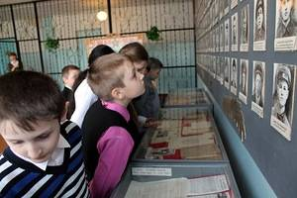

на фото учащиеся 4 «Б» класса в комнате Боевой Славы

Школьная Дума
1

Я помню! Я горжусь!

Фестиваль военной песни

​27 апреля ребята нашей школы (танцевальный коллектив «Варенька», учащаяся 10 класса Краглик Анастасия) приняли участие в Районном фестивале "Ветер Победы", который состоялся в с. Дивное.
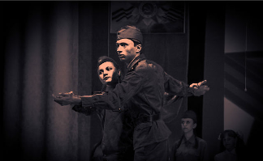

Запорожец Анастасия (11 кл.) и Часовской Сергей (9 «Б») ДК с. Дивное

6 мая в ДК с. Воздвиженское прошёл фестиваль военной песни, посвящённый великому празднику - Дню Победы! Его участниками стали все ребята МКОУ СОШ № 9. Каждый классный коллектив со своим классным руководителем подготовил номер художественной самодеятельности. Это были бравые песни о войне с маршами и переплясами, сценки, стихи, вальсы. Ребята вкладывали душу в каждый исполненный номер. Были слёзы, были улыбки, были слова благодарности. Мы помним о ветеранах, вдовах ветеранов, тружениках тыла и желаем им крепкого здоровья и благополучия.

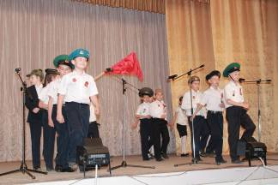

На сцене ДК с. Воздвиженское учащиеся 3 класса

2

День Победы!

В преддверии великого праздника 9 Мая в каждом классе были проведены тематические классные часы. Ребятам рассказывали о событиях, о тяготах, о героях ВОВ, о Знамени Победы.
Знамя Победы — штурмовой флаг 150-й ордена Кутузова II степени Идрицкой стрелковой дивизии, водружённый около 3-х часов утра 1 мая 1945 года на крыше здания рейхстага в городе Берлине военнослужащими Красной Армии Алексеем Берестом, Михаилом Егоровым и Мелитоном Кантария.
Знамя Победы является официальным символом победы советского народа и его Вооружённых Сил над фашистской Германией в Великой Отечественной войне 1941—1945 годов, государственной реликвией России.
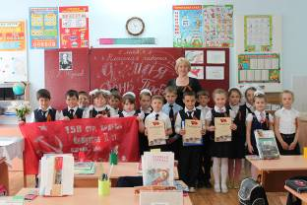

Учащиеся 1 «Б» класса, классный руководитель Попкова А.В.
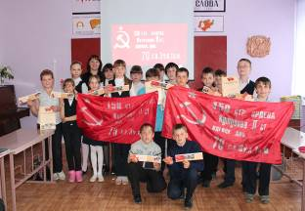

Учащиеся 5 класса , классный руководитель Воронкова Ю.В.

Я помню! Я горжусь!

День Победы!

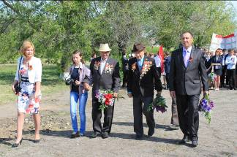
А 9 мая 2014 года все учащиеся нашей школы собрались у Воздвиженского ДК, чтобы пойти на митинг, посвящённый 68-й годовщине Дня Победы. У памятника на Кургане Славы состоялось чествование ветеранов Великой Отечественной войны.

Директор МКОУ СОШ № 9 Теслицкая О.А., ветераны: Шелудько М.Н., Зуев Д.И., председатель СХА «Родина» Скиба В.Я.

На митинге выступили глава администрации МО с. Воздвиженского Адамова Г.В., председатель СХА (колхоза) "Родина" Скиба В.Я., председатель Совета ветеранов Горбенко Г.И. и ветераны войны Зуев Д.И. и Шелудько М.Н. Под звуки метронома в память о земляках, павших в годы ВОВ, была объявлена минута молчания. Четвероклассники читали стихи, воспитанники кадетского класса исполнили песню «Наша армия самая сильная». По окончании митинга к подножию памятника были возложены цветы.

Глава МО с.Воздвиженское Адамова Г.В., ветераны ВОВ, Директор МКОУ СОШ № 9 Теслицкая О.А., председатель СХА «Родина» Скиба В.Я.

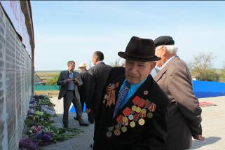

на фото ветеран ВОВ Зуев Д.И.
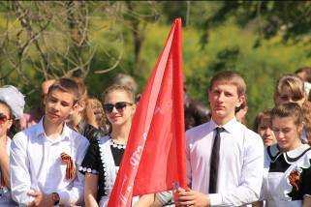

учащиеся 11 класса Пономарев А., Запорожец А., Хуторной С., Скрипова Е.

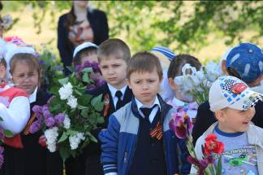

учащиеся 1 «Б» класса

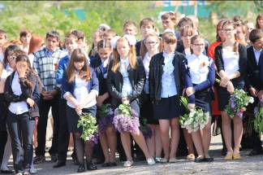

учащиеся 8 «А» класса

3

ШКОЛЬНЫЕ НОВОСТИ

Общешкольное родительское собрание

30 апреля 2014 года в МКОУ СОШ №9 с. Воздвиженское состоялось общешкольное родительское собрание. В 14-00 в актовом зале школы собрались родители обучающихся. Повестка дня включала в себя ряд наиболее важных вопросов:
1. Работа МКОУ СОШ № 9 в рамках реализации Закона «Об Образовании в
Российской Федерации» (выступила директор школы Теслицкая О.А.). 2. Реализация ФГОС второго поколения в МКОУ СОШ № 9 с. Воздвиженское (осветила тему руководитель МО начальных классов Мудракова Е.И.). 3. Электронная муниципальная услуга – Электронный журнал (о правилах предоставления услуги рассказала Скиба О.Ю., учитель математики). 4. Профилактика ДДТТ и ПДД в начальной и средней школе (выступила старшая вожатая Ельшина Л.В.). 5. Организация школьного питания в МКОУ СОШ № 9(с докладом выступила заведующая школьной столовой Переверза Т.А.). 6. Воспитательная работа, как основа творческого развития учащихся (выступила Скорнякова Е.Н., педагог ДО). 7. Организация медицинского обслуживания обучающихся (доклад школьной медсестры Журавлевой Л.А.). 8. Исполнение 120-ФЗ (выступила психолог школы Свистунова Н.В.). 9. Отчет о внебюджетной деятельности родительского комитета и Управляющего совета МКОУ СОШ № 9 (выступила председатель родительского комитета Федорова Т.И.).
Собрание прошло на высоком уровне в доброжелательной обстановке.
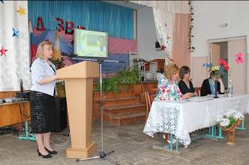

Руководитель ШМО начальных классов Мудракова Е.И.

4

17 мая -Международный День детского Телефона доверия.



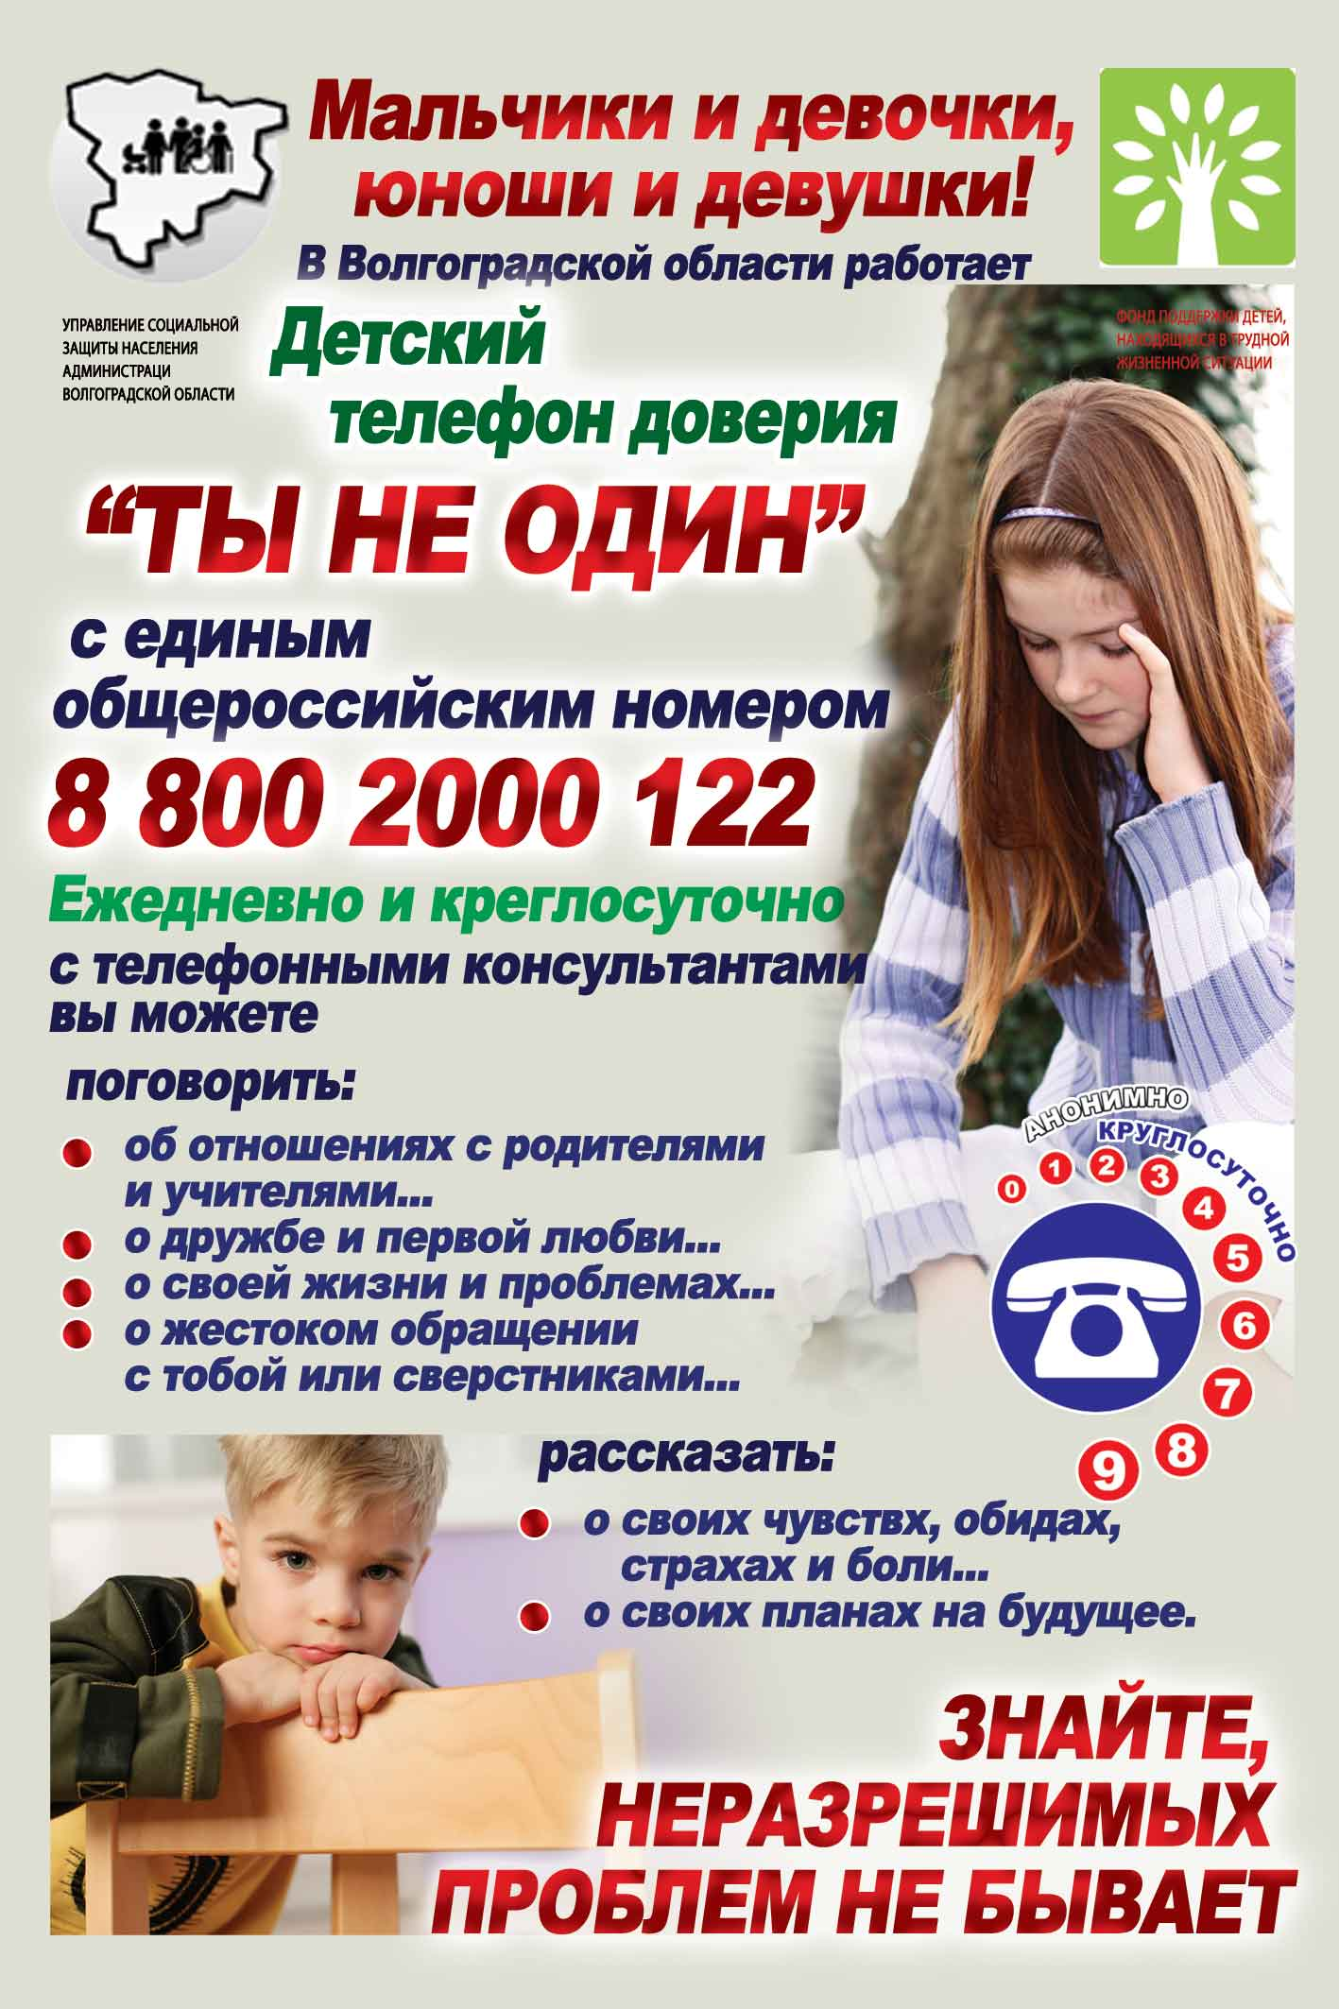

Что же такое телефон доверия?
Если очень коротко и просто – это скорая помощь для души. А когда болит душа от обиды, злости, отчаянья или когда просто плохое настроение и кажется, что ты несчастен и одинок – куда звонить, где просить помощи? Особенно сложно, если по каким-то причинам ребята не могут обратиться к родителям, к друзьям или другим близким людям. В такой сложный момент, на помощь могут прийти консультанты Детского телефона доверия.
Как работает Детский телефон доверия? Детский телефон доверия, на территории Ставропольского края, работает ежедневно с 8.30 до 20.00 часов вечера. Звонки бесплатны. Сейчас из любого отдаленного пункта Ставропольского края человек может получить экстренную психологическую помощь.
Чем помогает простой разговор по телефону, спросите вы? Во-первых, разговор с внимательным и добрым собеседником, который никогда не осудит, не поругает и постарается понять твои мысли, поступки, чувства. Во-вторых, когда человек выговорится, у него появляются силы посмотреть на ситуацию с разных сторон и увидеть решение или выход из непростой, безвыходной ситуации. В-третьих, бывают ситуации, когда ребенок страдает от побоев, унижения и никто не может его защитить.
Одна из основных задач службы - реагировать на обращения, организовывать защиту прав детей и оказывать им необходимую помощь.
Психолог школы Свистунова Н.В.

НОВОСТИ СПОРТА

Туризм собирает друзей!

В период с 9 по 12 апреля 2014 года учащиеся нашей школы, ребята из туристического кружка «Юный спасатель», руководит которым педагог дополнительного образования Коваленко К.И., пребывали в туристическом походе. На это раз ребята отправились в город Пятигорск. На территории лагеря «Солнечный» прошли соревнования по спортивному ориентированию. В состав команды Воздвиженской школы вошли учащиеся: Лютов Валентин, Лютова Вика, Петрова Соня, Лозовая Лиза, Шелудько Вадим, Шелудько Юлия, Николенко Максим, Иващенко Лиза, Переверза Максим, Водолазский Саша, Магомедов Рамазан.
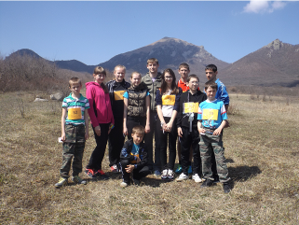

На фото участники команды и руководитель кружка Коваленко К.И.
Ребята достойно выступили в соревнованиях, а три участника (Лютов В., Петрова С., Магомедов Р.) получили 3 юношеский разряд по спортивному ориентированию.
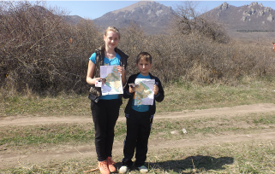

Лозовая Лиза 7 кл. и Шелудько Вадим 4 «Б»

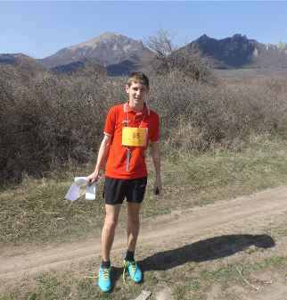

На фото Лютов Валентин 8 «А» класс

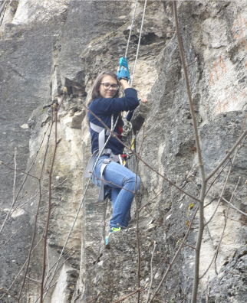

На фото Лютова Виктория 8 «А» класс
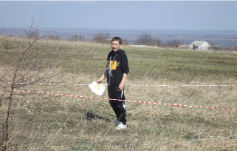

Магомедов Рамазан, 7 класс

НОВОСТИ СПОРТА

Военно-спортивная игра «Зарница»

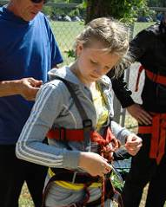
22-23 мая в
районе прошел
районный финал
игры «Зарница»
Соревнования
прошли на базе
школы села
Малая Джалга.
Ребята из разных
школ района, в
том числе нашей
школы ,
на фото Хуторная Т. (10кл.) состязались в военно-прикладном искусстве: демонстрировали навыки строевой подготовки, стреляли из пневматических винтовок, частично разбирали и собирали макет автомата Калашникова, подтягивались и отжимались, отвечали на вопросы по истории Отечества, участвовали в творческом конкурсе «На привале». В рамках соревнований «Школы безопасности» ребята выполняли боевое развертывание пожарных рукавов, тушили «пожар», показывали знания по оказанию мед. помощи, создавали быт в полевых условиях, а в многоборье «Один за всех и все за одного» ориентировались по сторонам Света, с помощью альпинистского снаряжения преодолевали навесные переправы, полосы препятствий и устанавливали палатку. Наша команда заняла 3 место в соревновании «Школа безопасности». В составе команды выступили учащиеся: Часовской С., Агафонова Е., Шелудько Ю. (9 «Б»), Жежеря Д., Хуторная Т. (10), Николенко М., Ярина С. (9 «А»), Резников В. (8 «А»), Запорожец А. (8 «Б»).
Призёров отметили Почётными грамотами, призами и ценными подарками, подготовленными администрацией Апанасенковского муниципального района Ставропольского края, отделом военкомата СК по Апанасенковскому району, местным пожарным гарнизоном и районным советом ветеранов войны, труда, Вооружённых Сил России и правоохранительных органов.
Фисенко Ю.В., преподаватель ОБЖ

«Готов к труду и защите Отечества»

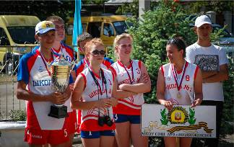

На фото участники команды с.Воздвиженское

16 мая состоялись соревнования по спортивно-техническому комплексу «Готов к труду и защите Отечества». В село Дербетовка, где проходили соревнования, прибыли команды из всех 13 школ района, в том числе и сборная нашей школы, в состав которой вошли учащиеся 11 класса: Лепетюха Анастасия, Рогалина Вероника, Пономарев Андрей, Шрамко Ярослав, 9 класса: Шелудько Юлия, Часовской Сергей.
Идею возродить сдачу норм ГТО – годами вынашивал председатель здешнего колхоза А.Ф. Лавриненко, большой любитель спорта. Нынешней зимой дербетовский председатель обзвонил все сельские школы: мол, тренируйтесь и приезжайте к нам сдавать ГТО. И вот этот день настал. Колхоз имени Апанасенко учредил кубок первенства, грамоты, комплекты медалей, призы и значки ГТО – дизайн знаков отличия тоже разрабатывали сами.
Все началось очень торжественно и патриотично: возложение цветов к Вечному огню, экскурсия по школьному музею, Гимн России, поднятие государственного флага. В программу было включено несколько видов испытаний. Ребята бежали дистанцию 1000 метров, прыгали в длину с разбега, подтягивались и отжимались, стреляли из пневматической винтовки, преодолевали полосу препятствий.
Шесть часов напряжения – команды переходили с одного этапа на другой, радуясь
6

НОВОСТИ СПОРТА

успехам, не поддаваясь огорчениям, демонстрируя волю к победе и здоровое чувство локтя.
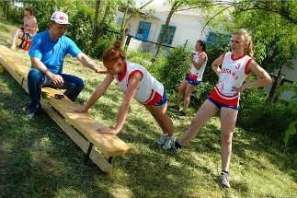

Шелудько Юлия и Лепетюха Анастасия

По итогам соревнований в командном зачете победила команда нашей Воздвиженской школы, мы получили из рук главного распорядителя состязаний Алексея Лавриненко переходящий кубок, диплом и денежную премию 10 000 рублей! Кроме того все ребята из нашей команды были награждены золотыми медалями. За второе и третье места команды получили восемь и пять тысяч рублей.
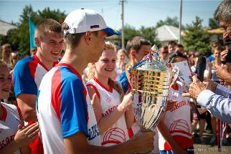

Шрамко Я.(11 кл.) Лепетюха А. (11 кл), Часовской С. (9 «Б»)
В личном зачете среди девушек победила Виктория Костина из села Рагули, среди юношей – Александр Вульваченко из Дербетовки. Они получили солидные премии. Наши ребята тоже проявили себя в личном зачете. Рогалина Вероника и Пономарев Андрей заняли второе место и были
награждены грамотами, серебряными медалями и денежными премиями в размере 2000 рублей. Кроме того, все команды получили в подарок наборы игровых мячей, а

все участники – значки с символикой районного первенства по комплексу ГТО. И абсолютно все утверждали, что немедленно начнут готовиться к первенству следующего года – дербетовский председатель обещал сделать спортивный праздник ежегодным, а кубок переходящим.
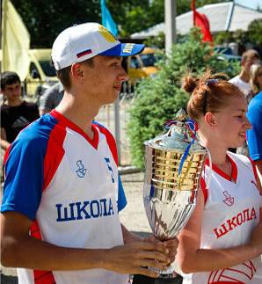

с кубком Часовской Сергей (9 «Б» класс)
Кстати, недавно Президент Российской Федерации подписал указ о возрождении Всероссийского физкультурно-спортивного комплекса «Готов к труду и обороне» (ГТО) как дань традициям национальной истории. Так что с 1 сентября начиная с шести лет в 11 возрастных категориях школьники будут теперь сдавать нормативы ГТО.
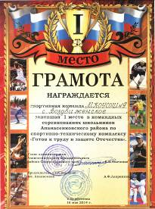

Школьная Дума
7

И снова последний звонок !

День непослушания

23 мая в нашей школе по уже давней традиции состоялся День непослушания. Так
принято называть последний день учебы в школе. В этот день завтрашние выпускники позволяют себе прийти в школу не в форме. Они в течение всего учебного дня танцуют и играют на переменах. А на уроках, конечно, ведут задушевные беседы о будущих переменах в жизни. Это настоящий праздник для учеников 9-х и 11- классов, ведь в этот день ребятам можно все! В этот день они имеют право одеваться в разные наряды и весело дурачиться, не нарушая при этом школьной дисциплины. Ребята прощались с последними учебными днями!
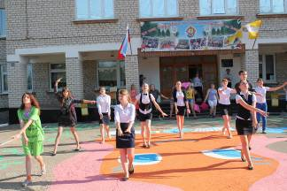

Утро этого дня как обычно началось с зарядки, все учащиеся школы построились в школьном дворе. После поздравлений директора школы Теслицкой О.А. под веселую музыку началась зарядка, ребята 11 класса взяли инициативу в её проведении, они танцевали, пели, участвовали в флешмобе. Все ребята нашей школы получили массу удовольствия и, когда прозвенел звонок, воодушевленные, пошли на первый урок.
Между тем, ребята 11 класса весь день веселились, творилось что-то невообразимое! Конечно же, им было не до учёбы, ведь это последний день, который они беззаботно проводят в школе! Уже завтра их ждал последний звонок, потом экзамены, ну, а затем самая настоящая взрослая жизнь.

8

Казалось бы - обычный день…. Ничего странного… Однако всех удивил этот день. С каждым годом фантазия выпускников становится все более интересной. Это не может не радовать! И хочется верить, что ребята с таким же успехом сдадут ЕГЭ, без труда поступят в высшие учебные заведения и найдут правильную дорогу в жизни!
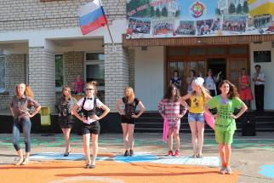

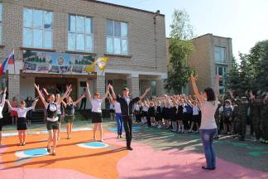

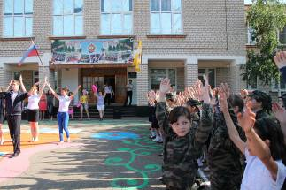

на фото учащиеся школы выполняют зарядку

Школьная дума

И снова последний звонок !

24 мая в нашей школе прошел праздник Последнего звонка. Праздник, который не отмечен на календаре красным цветом, но его отмечает вся Россия - это праздник, когда для наших выпускников прозвучит последний школьный звонок.
За одиннадцать лет много звонков слышали ребята. Ни один из них не был похож на другой. Какой-то торопил на первый урок, какой-то звал к любимому учителю, какой-то выручал в трагический момент, когда вызывали к доске, а вы туда вовсе не хотели идти… Были совсем неуместные звонки во время контрольной работы, когда всё уже почти получалось, но надо сдавать тетрадь. А были, чего уж греха таить, такие желанные, ни с чем не сравнимые звонки в конце учебного дня, четверти, года... Казалось, им не будет конца! Но вот подошло время Последнего звонка.
Тем, кто ищет в жизни новые, не пройденные дороги, чтобы смело идти по ним, посвящается этот праздник.
Вот и прошло школьное детство. Торжественный день, полный особого смысла и значения. Теперь уже повзрослевшие девочки и мальчики толпятся в школьном коридоре, где всего через несколько минут именно для них прозвенит последний звонок на последний, в их школьной жизни, урок. Даже самые заядлые хулиганы, строгие, нарядные и притихшие, пытаются освоиться с ролью главных виновников торжества.
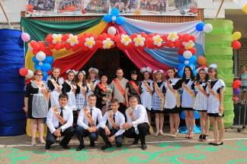

учащиеся 11 класса - выпускники 2014 г.

Со словами приветствия выпускникам выступили директор школы Теслицкая Оксана Анатольевна, поздравление для ребят
подготовил начальник ООААМРСК Теслицкий В.Г., выступила глава

муниципального образования с. Воздвиженское Адамова Галина
Валентиновна, торжественное напутствие дал председатель СХА (колхоза) "Родина" Скиба Виктор Яковлевич. Классный руководитель Чмутов В. Н. и первые учителя: Лютова Е.Г. и Ельшина Л.В., сказали теплые слова своим, за столько лет, проведенных в школе, ставшими родными, ребятам.
И, конечно же, напутствие первоклассников, с некоторой завистью смотрящих на выпускников, кажущихся такими взрослыми и самостоятельными. Над праздничной школой льются песни о последнем звонке.
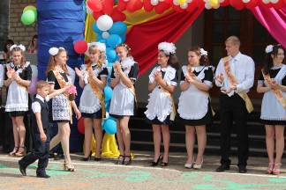

Запорожец А. и Мануйлов В. дают последний звонок

И вот кульминационный момент. Выпускница 11 класса Запорожец Ксения( Мисс школы) и учащийся 1 класса Мануйлов Владимир подают последний звонок на последний урок. Звенит последний звонок, открывая дверь не только в школу, украшенную в честь праздника, но и во взрослую жизнь. Шары с мечтами и пожеланиями выпускников устремляются в небо. На память о школьных днях останутся фотографии с интересными отрывками школьной жизни. Последний звонок - это, все-таки праздник, знаменующий начало нового жизненного этапа, переход в неизведанный, но такой манящий мир взрослых проблем и отношений. Так пусть праздник Последнего звонка навсегда останется светлым и радостным воспоминанием.
Мы желаем нашим выпускникам, успехов в учебе и труде, чистого неба, яркого солнца, хорошего настроения! Мы верим, что школа всегда будет для них родным домом!
Школьная дума 9

Поздравляем !

От всей души поздравляем с Днём рождения учителей и работников школы:
Хомутову Л.В.
Скорнякову Е.Н.
Лебедеву М.П.
Шрамко С.В.
Шрамко В.И.
Григорьеву Е.Н.

Учащихся школы:
Федорову Лизу, 4 «А»кл.
Магомедова Руслана, 4 «А» кл.
Магомедова Сулеймана, 4 «А» кл.
Суслова Максима, 5 кл.,
Часовскую Катю, 5 кл.
Коленкину Сашу, 6 кл.
Абдулаева Ибрагима, 7 кл.
Литвинец Дениса, 8 «А» кл.
Чирва Ксению, 8 «А» кл.,
Ковтун Алёну, 8 «А» кл.
Далгатову Айзанат, 8 «Б» кл.
Калашникову Иру, 9 «Б» кл.
Хуторную Таню, 10 кл.
Макаренко Сашу, 11 кл.
Волкову Алёну, 11 кл.
Волошко Анну, 11 кл.
Рожанского Виктора, 11 кл.


Над выпуском работали:
Учащиеся 11класса,
учащиеся 10, 8 «А» класса.
Руководитель Романенко Наталья Николаевна
Адрес редакции:
356712, с. Воздвиженское, ул. Комсомольская,79
Тел. 8-(865 55 ) 68 2 76
E-mail: school9@div.stv.ru

10
Позвольте вас поздравить с Днем рожденья!
Огромной радости желаем, вдохновенья,
Забудутся пусть все обиды и ненастья,
Достатка вам желаем, огромного счастья.
Радость и веселье чаще в дом стучали,
А в сердце, чтобы не было печали.
Встреч неожиданных и самых ярких,
От близких чаще получать подарки,
Креативных планов, блестящих идей,
Радужных, незабываемых дней,
Успехов в жизни, преданных друзей.

